Curriculum

Héctor Paredes Fabian

Líder Coordinador de Proyectos
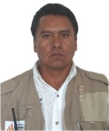

Nivel máximo de estudios | Bachillerato
Áreas de conocimiento | Derechos Humanos, Participación Ciudadana, Formación Política
Experiencia laboral
Periodo | de febrero/2013 a actual
Institución | Delegación Álvaro Obregón
Cargo | Líder Coordinador de Proyectos "A" en la Dirección Territorial Plateros
Periodo | de enero/2009 a enero/2013
Institución | Liverpool
Cargo | Encargado de bodega
Periodo | de septiembre/2007 a diciembre/2009
Institución | Privado
Cargo | Taxista

